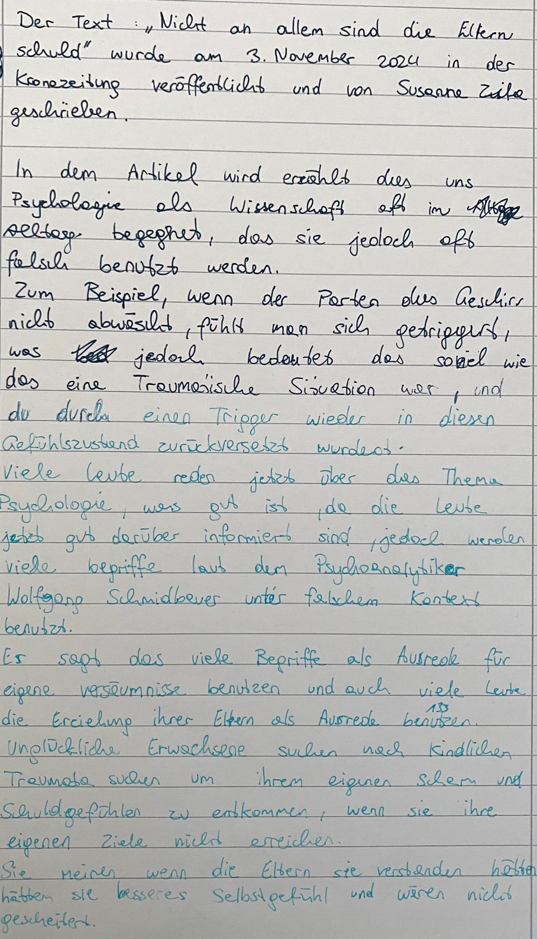

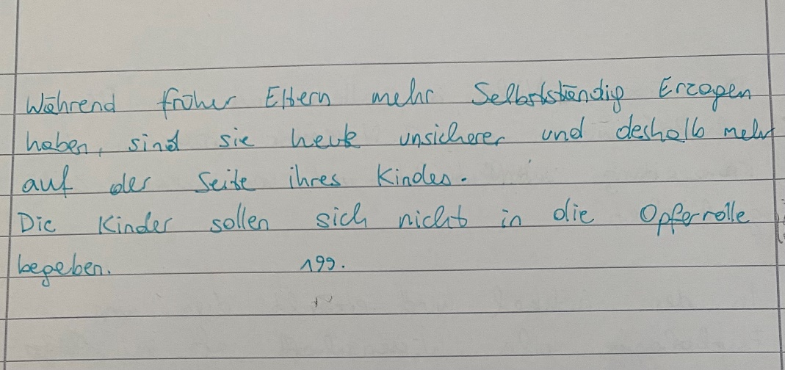

**Zusammenfassung:**

Der Zeitungsartikel: „Nicht an allem sind die Eltern schuld.“ Wurde am 3. November 2024 in der Krone Zeitung veröffentlicht, und von Susanne Zita geschrieben.

In dem Artikel wird erzählt, dass uns Psychologie als Wissenschaft oft im Alltag begegnet, dass sie jedoch oft falsch benutzt wird.

Zum Beispiel, wenn dein Partner das Geschirr nicht abwaschen würde und man sagt man fühlt sich dadurch „Getriggert“. Getriggert ist in dem Sinne falsch genutzt da dieser Begriff so viel Bedeutet das, wenn dir eine Traumatische Situation passiert ist, du wieder in dem Gefühlszustand der Situation versetzt wirst.

Viele Leute reden jetzt über das Thema Psychologie, was gut ist da viele Menschen darüber jetzt besser informiert sind als damals, jedoch auch viele Begriffe laut Psychoanalytiker Wolfgang Schmidbauer in falschem Kontext verwendet werden.

Er erzählt das viele Leute Psychologische Fachbegriffe verdrehen und sie als ausreden ihrer eigenen Versäumnisse benutzen, und auch viele Leute die Erziehung ihrer Eltern als Ausrede benutzen.

Unglückliche Erwachsene suchen nach Kindlichen Traumata um ihren eigene Scham und Schuldgefühlen auszuweichen, wenn sie es nicht geschafft haben ihre eigenen Ziele zu erreichen.

Sie meinen, wenn die Eltern sie verstanden hätten, hätten sie ein besseres Selbstwertgefühl und wären nicht Gescheitert.

Während früher die Eltern mehr Selbständig Erzogen haben, sind sie heute unsicherer in den Erziehungen und deshalb mehr auf der Seite ihres Kindes. Die Kinder sollen nicht versuchen in die Opferrolle zu fallen, wenn sie etwas nicht erreichen oder schaffen.

**Korrigierter Text:**

Der Zeitungsartikel „Nicht an allem sind die Eltern schuld“ wurde am 3. November 2024 in der Krone Zeitung veröffentlicht und von Susanne Zita verfasst.

Im Artikel wird beschrieben, dass uns Psychologie als Wissenschaft oft im Alltag begegnet, jedoch häufig missverstanden und falsch angewendet wird. Ein Beispiel dafür ist der Begriff „getriggert“: Wenn zum Beispiel der Partner das Geschirr nicht abwäscht und man sagt, man fühle sich dadurch „getriggert“. Der Begriff wird in diesem Zusammenhang falsch genutzt, da er eigentlich beschreibt, dass eine Person durch ein Erlebnis in den emotionalen Zustand eines früheren Traumas zurückversetzt wird.

Viele Menschen interessieren sich heute für das Thema Psychologie, was grundsätzlich positiv ist, da das Wissen darüber zunimmt. Dennoch, so erklärt Psychoanalytiker Wolfgang Schmidbauer, werden viele psychologische Begriffe im falschen Kontext verwendet. Er bemängelt, dass viele Menschen psychologische Fachbegriffe verdrehen und sie als Ausrede für eigenes Fehlverhalten nutzen. Auch neigen manche dazu, die Erziehung ihrer Eltern als Erklärung für eigene Versäumnisse heranzuziehen. Erwachsene, die mit ihrem Leben unzufrieden sind, suchen oft nach kindlichen Traumata, um Scham- und Schuldgefühlen zu entkommen, wenn sie ihre eigenen Ziele nicht erreicht haben. Sie glauben, dass sie ein besseres Selbstwertgefühl hätten und erfolgreicher wären, wenn die Eltern sie besser verstanden hätten.

Während Eltern früher selbstständiger erzogen haben, sind sie heute oft unsicherer in ihrer Erziehung und neigen dazu, ihre Kinder stärker zu unterstützen und zu schonen. Schmidbauer rät dazu, dass Kinder nicht in eine Opferrolle verfallen sollten, wenn sie etwas nicht erreichen oder schaffen.

**Fehleranalyse:**

Rechtschreibung und Groß-/Kleinschreibung:

„getriggert“: Dieses Wort sollte klein geschrieben werden, da es sich um ein Adjektiv handelt. Außerdem wäre die deutsche Übersetzung „getriggert“ angemessener, oder man könnte es kursiv setzen, um es als Fremdwort zu kennzeichnen.

„Traumatische“: Klein schreiben, da es sich um ein Adjektiv handelt.

„Erziehung“ und „Erziehungs“: Einzahl und Mehrzahl (Erziehungen) wurden gemischt, obwohl der Zusammenhang eine einheitliche Form erfordert.

„Erzählte das“: Hier fehlt ein Komma, und „das“ sollte „dass“ sein.

„Kindlichen“ und „Schuldgefühlen“: „Kindlichen“ sollte kleingeschrieben werden, und „Schuldgefühlen“ ist ein Plural, der hier sinnvoll ist.

Grammatik und Satzbau:

„In dem Artikel wird erzählt, dass uns Psychologie als Wissenschaft oft im Alltag begegnet, dass sie jedoch oft falsch benutzt wird.“: Wiederholung des Worts „oft“ stört den Satzfluss. Vorschlag: „Im Artikel wird beschrieben, dass uns Psychologie als Wissenschaft im Alltag oft begegnet, jedoch häufig falsch angewendet wird.“

„Zum Beispiel, wenn dein Partner das Geschirr nicht abwaschen würde und man sagt man fühlt sich dadurch ‚Getriggert‘“: Hier fehlt ein vollständiger Satz. Der Satzanfang „Zum Beispiel, wenn...“ benötigt einen Hauptsatz, also etwa: „Zum Beispiel sagen manche, sie seien ‚getriggert‘, wenn ihr Partner das Geschirr nicht abwäscht.“

„Getriggert ist in dem Sinne falsch genutzt“: Besser wäre „Der Begriff ‚getriggert‘ wird in diesem Zusammenhang falsch verwendet.“

„das viele Leute psychologische Fachbegriffe verdrehen und sie als ausreden ihrer eigenen Versäumnisse benutzen“: Hier wäre die richtige Formulierung „dass viele Leute psychologische Fachbegriffe verdrehen und sie als Ausreden für eigene Versäumnisse verwenden.“

„ihr eigene Scham und Schuldgefühle“: „ihre“ statt „ihr“ und „Schuldgefühle“ in der Mehrzahl.

„Die Kinder sollen nicht versuchen in die Opferrolle zu fallen“: Richtiger wäre „Kinder sollten nicht in die Opferrolle verfallen.“

Kohärenz und Struktur:

Gedankensprünge: Einige Gedanken sind im Text nicht logisch miteinander verbunden, wie zum Beispiel der Wechsel von der Definition von „getriggert“ zu allgemeinen Aussagen über die Psychologie. Es wäre sinnvoll, die Struktur klarer zu gliedern, z. B. indem man erst die Hauptthese des Artikels vorstellt und dann Beispiele und Details hinzufügt.

Flüssigkeit und Satzbau: Einige Sätze sind schwer lesbar, da Gedanken nicht immer klar voneinander abgegrenzt sind. Kürzere, präzise formulierte Sätze würden hier helfen.

Stil und Ausdruck:

Einige Ausdrücke sind informell und passen nicht optimal zu einem schriftlichen Bericht über einen Zeitungsartikel. Zum Beispiel: „Getriggert“ könnte besser als „emotional belastet“ beschrieben werden. Auch Wörter wie „ausreden“ sollten durch „Ausreden“ oder „Erklärungen“ ersetzt werden, um den Stil zu heben.

Inhaltliche Präzision:

Die Erklärung für den Begriff „getriggert“ ist teilweise korrekt, aber es wäre präziser, von einer Reaktivierung emotionaler Erinnerungen an Traumata zu sprechen.

**Übungen:**

1. Groß- und Kleinschreibung

Übung: Bestimme in jedem Satz die richtige Groß- oder Kleinschreibung.

a) Der Begriff „Psychologie“ ist in der „Wissenschaft“ oft missverstanden.

b) Wenn sich jemand „getriggert“ fühlt, könnte das eine „emotionale“ Reaktion hervorrufen.

c) „Schuldgefühle“ und „Scham“ können das Verhalten stark beeinflussen.

d) Er meint, dass „viele Leute“ psychologische Begriffe verdrehen.

e) Das „traumatische Erlebnis“ hat „Kindliche“ Erinnerungen hervorgerufen.

2. Grammatik und Satzbau

Übung: Verbinde die Satzteile zu korrekten Sätzen.

a) In dem Artikel wird beschrieben, // dass Psychologie im Alltag oft begegnet // aber häufig missverstanden wird.

b) Viele Menschen // benutzen psychologische Begriffe // falsch im Alltag.

Viele Menschen benutzten psychologische Begriffe im Alltag falsch.

c) Zum Beispiel, wenn // sich jemand „getriggert“ fühlt // weil der Partner das Geschirr nicht a Viele Menschen benutzen psychologische Begriffe falsch im Alltag.

d) Wolfgang Schmidbauer erklärt, // dass viele Menschen // psychologische Fachbegriffe //

Wolfgang Schmidbauer erklärt, dass viele Menschen psychologische Fachbegriffe verdrehen und als Ausrede nutzen.

e) Erwachsene suchen // nach kindlichen Traumata // um Scham und Schuld zu vermeiden.

Erwachsene suchen nach kindlichen Traumata, um Scham und Schuld zu vermeiden.

Übung: Ordne die Sätze so, dass ein flüssiger und logischer Absatz entsteht.

a) Viele Menschen interessieren sich heute für Psychologie.

b) Es ist positiv, dass das Wissen über Psychologie zunimmt.

c) Psychoanalytiker Wolfgang Schmidbauer warnt jedoch davor, dass Begriffe oft falsch verstanden werden.

d) Ein Beispiel dafür ist der Begriff „getriggert“, der häufig im falschen Zusammenhang verwendet wird.

A, b, c, d

4. Stil und Ausdruck

Übung: Ersetze die informellen Ausdrücke durch passendere Alternativen.

a) Manche Menschen verdrehen Begriffe und nutzen sie als „ausreden“.

b) Viele „leute“ reden über Psychologie.

c) Erwachsene, die „nicht zufrieden“ sind, suchen oft nach Erklärungen für ihre Probleme.

d) Der Begriff „getriggert“ wird „nicht richtig“ verwendet.

Manche Menschen verdrehen Begriffe und nutzen sie als Ausreden.

Viele Menschen reden über Psychologie.

Erwachsene, die unzufrieden sind, suchen oft nach Erklärungen für ihre Probleme.

Der Begriff „getriggert“ wird falsch verwendet.

Übung: Ersetze die ungenauen Aussagen durch präzisere Formulierungen.

a) „Getriggert“ bedeutet, dass jemand durch ein Erlebnis in einen früheren „Gefühlszustand“ versetzt wird.

b) Die Menschen sagen oft, sie seien „getriggert“, wenn sie sich „aufregen“.

c) Psychologie wird oft „falsch“ verwendet und „missverstanden“.

„Getriggert“ bedeutet, dass jemand durch ein Erlebnis in den emotionalen Zustand eines früheren Traumas versetzt wird.

Die Menschen sagen oft, sie seien „getriggert“, wenn sie sich stark emotional belastet fühlen.

Psychologie wird oft im falschen Kontext verwendet und missinterpretiert.

08.11.2024:

